Voyages Voyages
Catalogue de nos destinations de rêve

L’agence DesireLess vous propose depuis des années des voyages en Belgique et partout dans le monde à petits prix. Ce catalogue dresse la liste de toutes nos destinations

En Belgique 2
En Ardenne 2
A la côte 3
A l’étranger 4

En Belgique

En Ardenne

Ancienne fermette en pierre du pays sise dans le village de Louette Saint Denis. Cette spacieuse bâtisse se compose actuellement d'un petit corps de logis et de beaux volumes (étables, grange, fenil,...) entièrement exploitables.
La location peut se faire :
- Par jour : 100€
- Par weekend : 250€
- Par semaine (7 jours) : 500€

Ce bien vous intéresse, complétez le formulaire ci-dessous et envoyez-le à l’adresse qui figure en première page de ce catalogue. Nous vous recontactons dès que possible
Votre nom :
Votre adresse :
Votre numéro de téléphone :
Les dates de votre réservation :

A la côte

A Ostende, studio de 29 m² avec living et kitchenette, 1 petite chambre à coucher, salle de bain avec douche et local à vélo. Situé à 2 pas de la digue et du petit marché. Libre toute l’année sauf durant le mois de juillet.
La location peut se faire :
- Par jour : 130€
- Par weekend : 300€
- Par semaine (7 jours) : 700€

Ce bien vous intéresse, complétez le formulaire ci-dessous et envoyez-le à l’adresse qui figure en première page de ce catalogue. Nous vous recontactons dès que possible
Votre nom :
Votre adresse :
Votre numéro de téléphone :
Les dates de votre réservation :

A l’étranger

Jolie maison coloniale de 1200 m² située à 10 minutes de la vieille ville de La Havane. Elle est composée de 24 chambres et de 7 salles de bain. Le personnel de service, composé de 10 personnes, est disponible à toute heure du jour et de la nuit.  La location peut se faire :  - Par jour : 11500€  - Par weekend : 20000€  - Par semaine (7 jours) : 70000€  Le vol est inclus dans nos tarifs. | 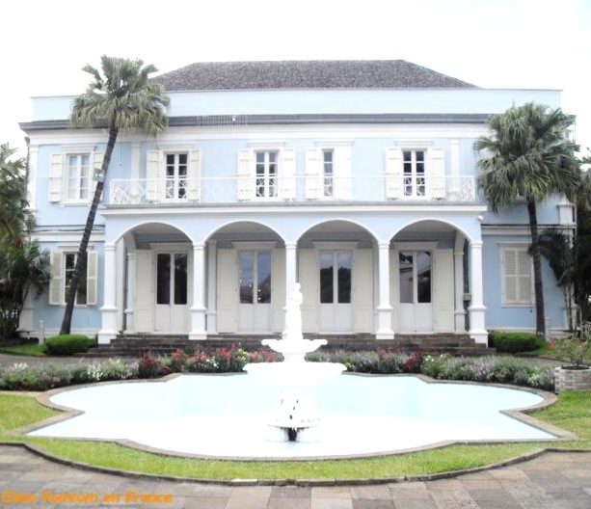

Ce bien vous intéresse, complétez le formulaire ci-dessous et envoyez-le à l’adresse qui figure en première page de ce catalogue. Nous vous recontactons dès que possible
Votre nom :
Votre adresse :
Votre numéro de téléphone :
Les dates de votre réservation :

